KWARTETTEN MET DISCRETE KANSVERDELINGEN

Opdracht
Hieronder staan van verschillende discrete kansverdelingen steeds vier kaartjes.
Knip de kaartjes uit en leg ze open op tafel. Zoek vervolgens samen met je groepsgenoten de kwartetten (vier kaartjes behorend bij dezelfde discrete kansverdeling). Je krijgt zo zeven groepen van vier kaartjes.

Het gemiddelde is 7.  De standaardafwijking is 2. | 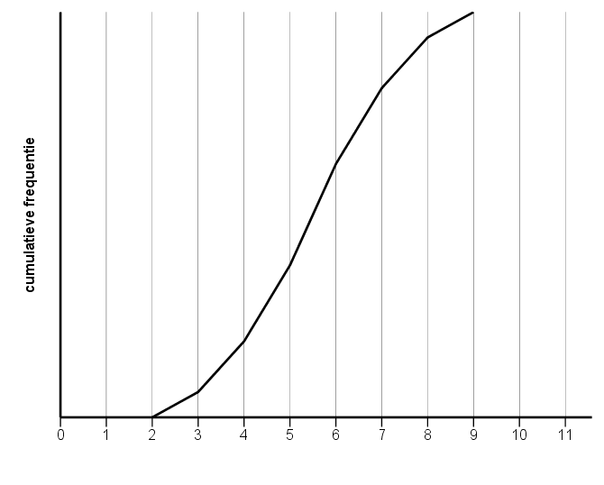
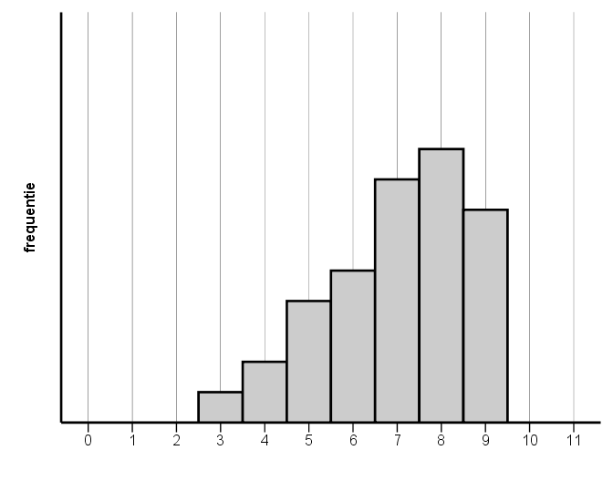 | Het gemiddelde is 6.  De standaardafwijking is 1,3.
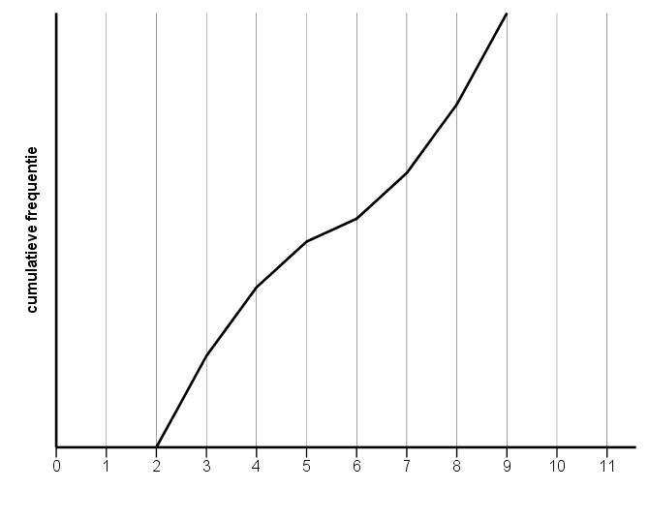 | 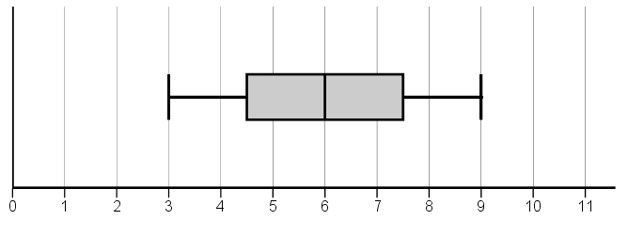

© 2012
Op dit werk zijn de bepalingen van Creative Commons van toepassing. Iedere gebruiker is vrij het materiaal voor eigen, niet-commerciële doeleinden aan te passen. De rechten blijven aan de Wageningse Methode.
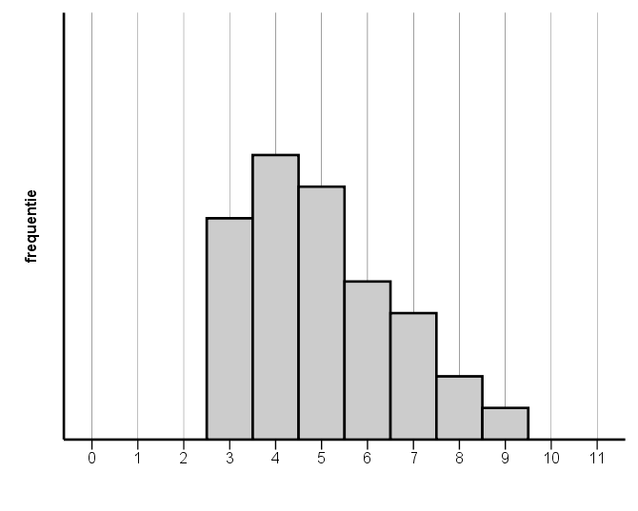 | 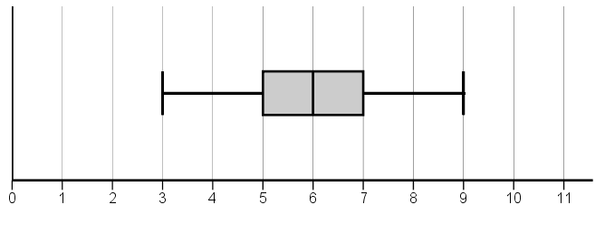
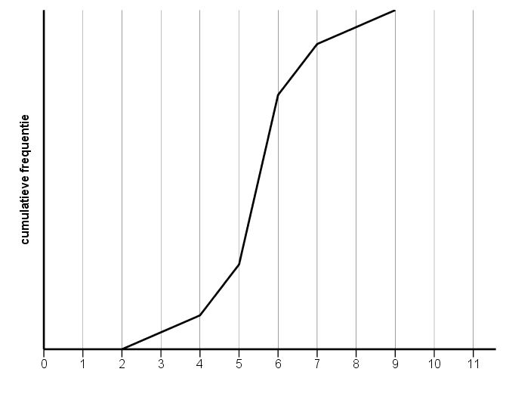 | 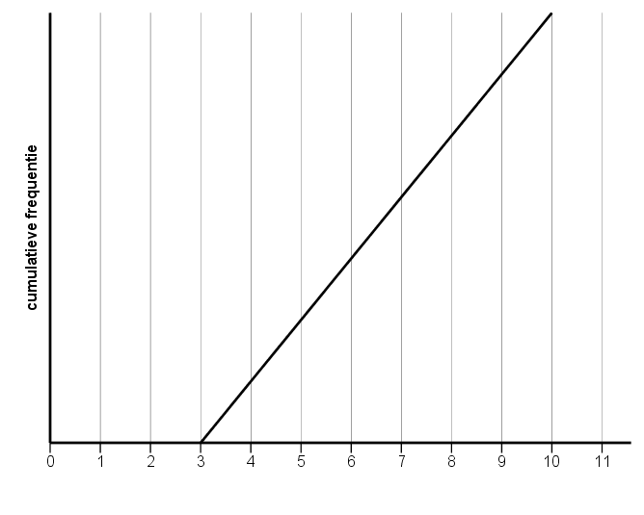
Het gemiddelde is 7.  De standaardafwijking is 1,6. | 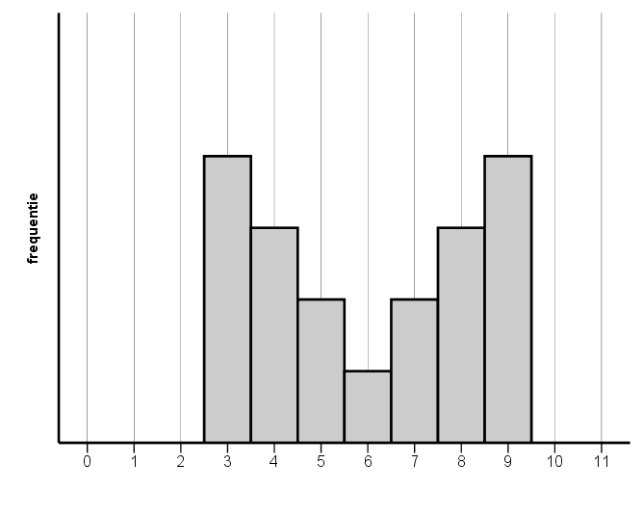
Het gemiddelde is 6.  De standaardafwijking is 2,3. | 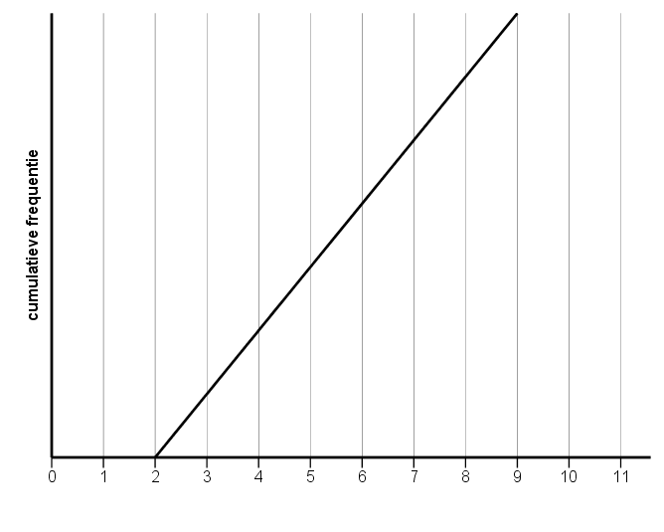
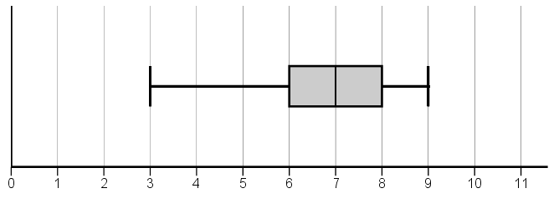 |  | 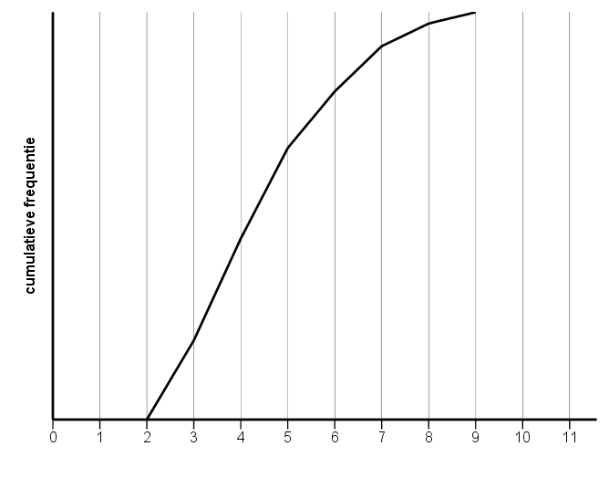
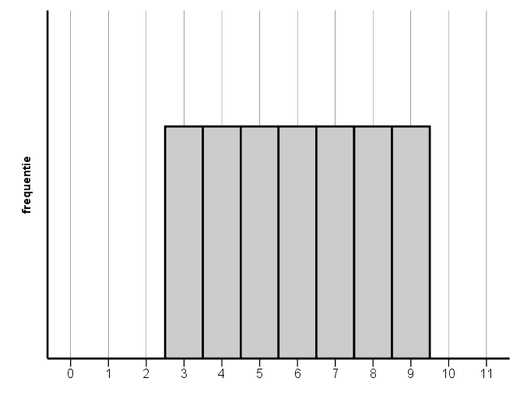 |  | Het gemiddelde is 6.  De standaardafwijking is 1,6.
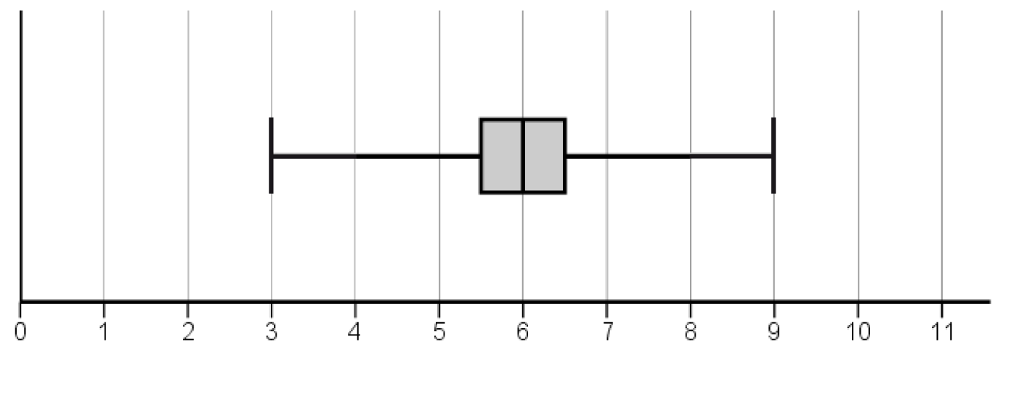 |  | 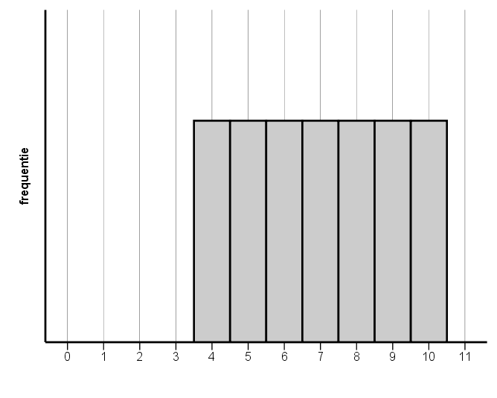
Het gemiddelde is 6.  De standaardafwijking is 2. |  | 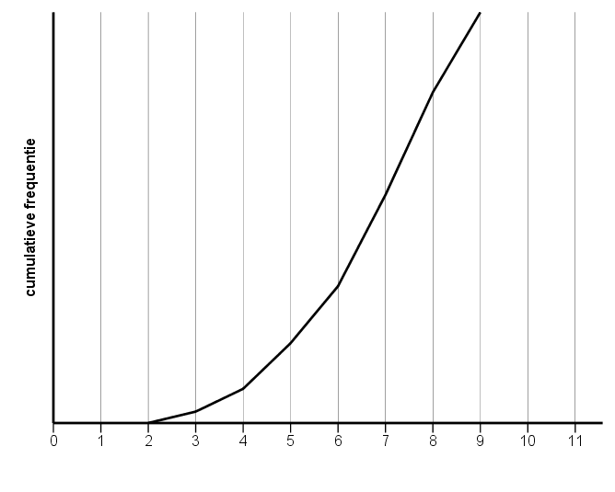

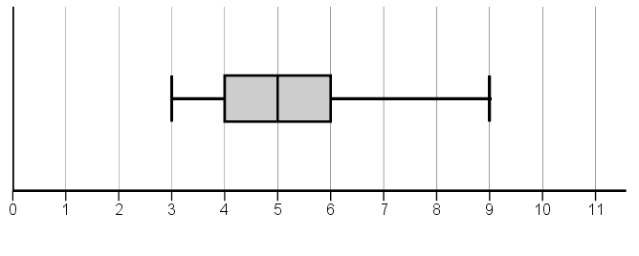 | 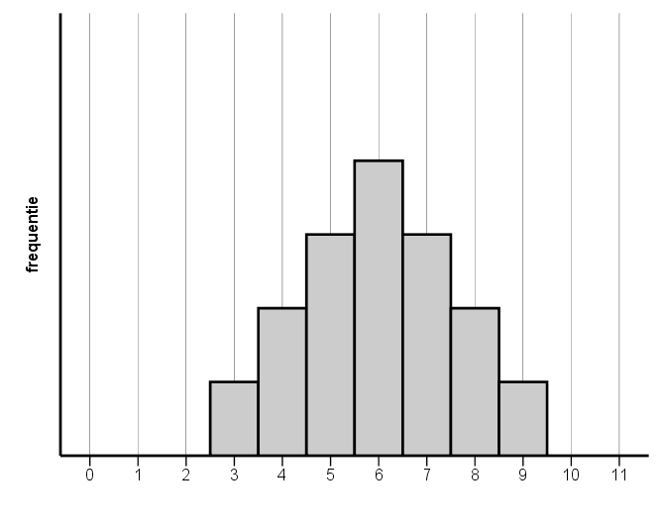
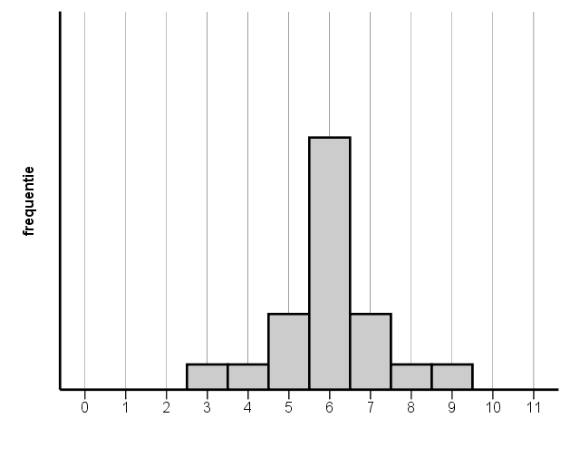 | Het gemiddelde is 5.  De standaardafwijking is 1,6.
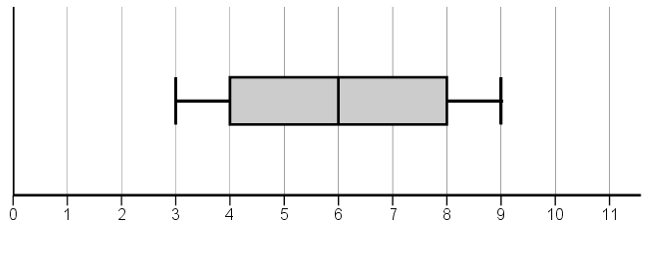 | 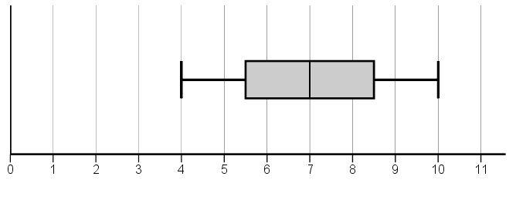
Toelichting voor de docent

Door middel van de lessuggestie “Kwartetten met discrete kansverdelingen” oefenen leerlingen met de begrippen histogram, cumulatieve frequentieverdeling, boxplot, gemiddelde en standaardafwijking. De spelregel is eenvoudig: leg alle kaartjes open op tafel en zoek de kwartetten (vier kaartjes behorend bij dezelfde functie). Zonder dat leerlingen er erg in hebben oefenen ze de leerstof: ze argumenteren, leggen relaties tussen representaties en bedenken strategieën hoe de kwartetten te vinden.

Waar
De lessuggestie “Kwartetten met discrete kansverdelingen” kan in meerdere bovenbouwklassen worden gebruikt. Als deze lessuggestie is gedaan, kan in elk geval worden overgeslagen:
- Havo 4A, H3, §5: opgaven 5, 8 en 9 (of een deel hiervan);
- VWO 5/6 AC, H1 §5: opgaven 1 t/m 4 (of een deel hiervan).

Duur
Een lesuur van 50 minuten.

Hoe
Maak groepen van 3 leerlingen. Geef elke groep een A4-blad met de opdrachtbeschrijving en de kaartjes. De leerlingen kunnen de kaartjes zelf uitknippen. Het is heel vruchtbaar om achteraf de opdracht na te bespreken, waarbij zowel gebruikte strategieën als een overzicht van de verschillende begrippen die een rol spelen bij discrete kansverdelingen aan bod komen. Vragen als: “Wat gebeurt er met een histogram als de standaardafwijking groter of kleiner wordt?” kunnen de discussie op gang brengen.

Nodig
Laat de leerlingen een schaar meenemen.

Tips en variaties
- Eventueel kun je de kaartjes op zwaarder papier afdrukken en ze daarna zelf even snijden en plastificeren. De leerlingen kunnen dan direct aan de slag en de kaartjes kunnen vaker worden gebruikt.
- Als de leerlingen veel moeite hebben met het vinden van kwartetten, dan kunnen ook minder kwartetten worden gebruikt.

Oplossing

Het gemiddelde is 7.
De standaardafwijking is 2.

Het gemiddelde is 6.
De standaardafwijking is 2.
Het gemiddelde is 6.
De standaardafwijking is 1,6.

Het gemiddelde is 6.
De standaardafwijking is 2,3.
Het gemiddelde is 6.
De standaardafwijking is 1,3.

Het gemiddelde is 5.
De standaardafwijking is 1,6.
Het gemiddelde is 7.
De standaardafwijking is 1,6.

Bron
De lessuggesties Kwartetten met … zijn gebaseerd op een idee van Peter Kop. Meer over kwartetten in de wiskundeles vind je in het artikel “Kleine didactieken” van Peter Kop (Euclides, maart 2012).

